Конспект открытого занятия в старшей группе с использованием конструктора CUBORO «Новосибирский метрополитен»
Цель: Промежуточный мониторинг-игра развития элементов логического мышленияпри помощи конструктора CUBORO.
Задачи:
- Провести наблюдение за развитием мыслительных операций, внимания, памяти;
- Провести наблюдение за развитием формирования навыков сравнения, классификации.
- Провести наблюдение за развитием пространственных представлений.
- Провести наблюдение за развитием у детей способности работать в команде, оказывать взаимопомощь, способности к самооценке.
Оборудование:
- Столы, стулья;
- Конструктор CUBORO basic
- Карточки, схемы.
Предварительная работа:
Поход с детьми в библиотеку имени Гайдара. Библиограф рассказал детям о транспорте в нашем городе, сделав акцент на подземном транспорте метро. Дети узнали в каком году были построены первые станции метро (в 1985 году). Из какого материала они были отделаны изнутри (мрамор, стекло, керамика, гранит, керамогранит). Узнали, что наше метро состоит из двух линий и одной пересадочной станции (Красный проспект). Узнали, что станция «Сибирская» самая глубокая из всех станций, ее глубина составляет 25 метров. Что ближе всех к земле располагается станция «Речной вокзал». Еще, что самый длинный эскалатор находится на станции «Сибирская», состоит из 150 ступенек. Самая короткая перевозка это от станции «Заельцовская» к станции «Гагаринская». И самая длинная перевозка это от станции «Речной вокзал» до станции «Студенческая». Сам электропоезд состоит из 4 вагонов.
Ход занятия:
Дети и воспитатель заходят в группу, где заранее подготовлены 4 стола. За каждым столом сидит 4 ребенка и у них на столе 1 набор конструктора CUBORObasic, схема метро города Новосибирска на формате А3, карточки с названиями станций метро.
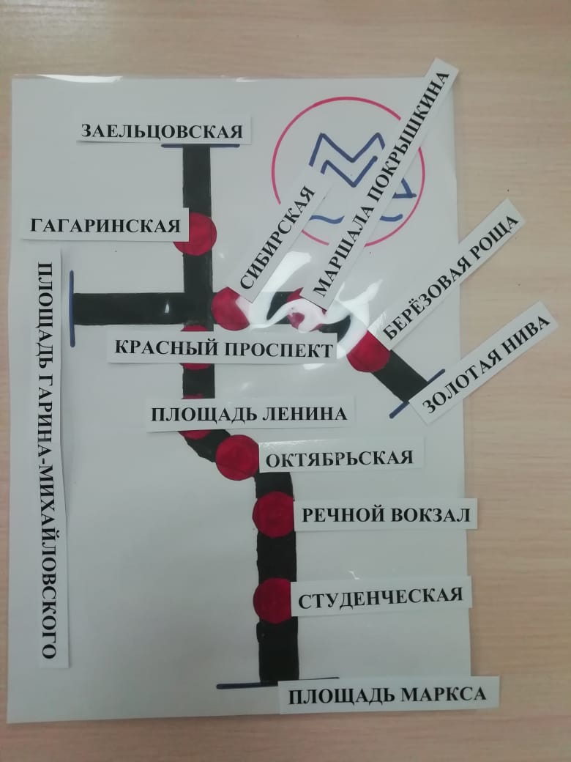

Рисунок 1. Схема Новосибирского метрополитена
Ребята прошли за столы (5 человек за 1 стол)
Перед началом занятия сделали пальчиковую гимнастику.
- Наши пальчики устали,сели, встали, сели, встали (сжимаем, разжимаем пальцы на обеих руках)
- Пальчик папа не устал. Сел и встал, сел и встал (сжимаем только большой палец на обеих руках)
- Пальчик мама, ох устала. Села, встала, села, встала (сжимаем только указательный палец на обеих руках)
- Пальчик брат, он не устал, но сел и встал (сжимаем только средний палец на обеих руках)
- Пальчик я и сестра – сели, встали до конца (сжимаем только безъимянный и мизинец на обеих руках)
- Хлопнем мы в ладоши дружно! Потому, что это нужно.
Ребятам необходимо построить из кубиков CUBORO ветку метрополитена (в виде лабиринта), расположить карточки с названиями станций в правильном порядке. И далее дети выполняют задания игроков. Например, нужно от станции «Заельцовская» приехать на станцию метро «Студенческая», при этом шарик должен выкатиться именно на станции «Студенческая». Вопрос, что для этого нужно сделать? (поменять на кубик №11 или №12).
В ходе игры дети знакомятся с системой работы метрополитена, запоминают название станций. Учатся работать в команде, договариваться и приходить к одному общему решению.

После занятия проводим рефлексию.
Ребята отвечают на вопросы:
Что вам большего всего понравилось на занятии?
Что нового вы узнали?
Что не понравилось?
Чего хотели бы добавить?

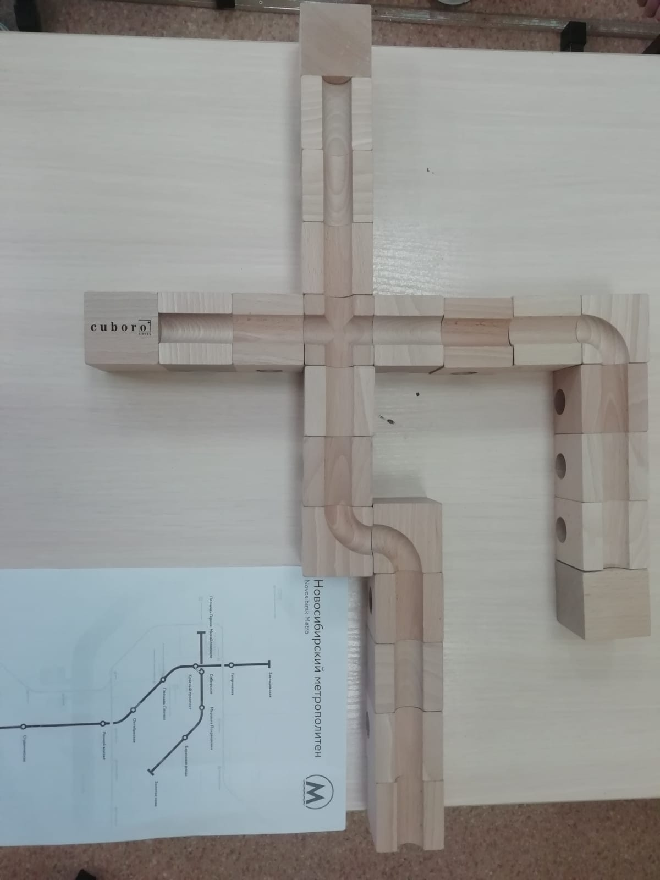

Рисунок 2. Постройка из конструктора CUBORO

